**Лабораторна робота №12**

**Тема: Cookie. LocalStorage. JSON. Класи**

***Мета роботи:*** вивчити засоби по роботі з cookie, localStorage, JSON, освоїти роботу з класами в JavaScript

**Завдання на лабораторну роботу**

**Завдання 0:** Ретельно вивчити теорію за посиланнями:

<https://learn.javascript.ru/json>

<https://learn.javascript.ru/cookie>

<https://learn.javascript.ru/localstorage>

<https://learn.javascript.ru/class>

<https://learn.javascript.ru/class-inheritance>

<https://learn.javascript.ru/static-properties-methods>

<https://learn.javascript.ru/network>

**Завдання 4. КЛАСИ**

1. Реалізувати клас **Student**, що описує студента, та створити масив студентів (прізвище, ім'я, оцінки з предметів)
2. Реалізувати клас **ListOfStudents** для генерації html-коду таблиці зі списком студентів:

* масив студентів необхідно передавати через конструктор
* таблицю отримувати з допомогою методу **getTableList()**

*Створити об'єкт класу* ***ListOfStudents*** *і вивести результат роботи методу* ***getTableList()****.*

1. Реалізувати клас **StylesTable**, який успадковується від класу **ListOfStudents**

* додати метод **getStyles()**, який повертає рядок зі стилями таблиці в тегах style.
* перевизначити метод **getTableList(),** який додає стилі до того що повертає метод **getTableList()** з батьківського класу.
* реалізувати метод **getAvg()**, що підраховує середній бал кожного студента і додає його до кінця рядка кожному студенту.
* реалізувати метод **getTotalAvg(),** що підраховує загальний середній бал групи

*Створити об'єкт класу* ***StylesTable*** *і вивести результат роботи методу* ***getTableList(), getAvg(), getTotalAvg().***

***Приклад результату:***

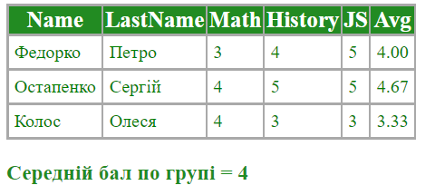

*Закомітити виконані завдання та надати доступ своїм викладачам*